MAT 8. RAZRED (torek, 5. 5. 2020)

Rešitve nalog: SDZ (4. del), str. 114, 115, 116/ 1, 2, 5, 7, 8

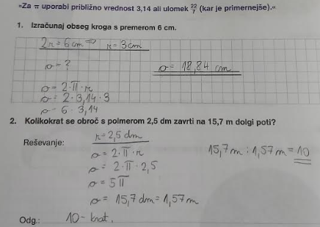

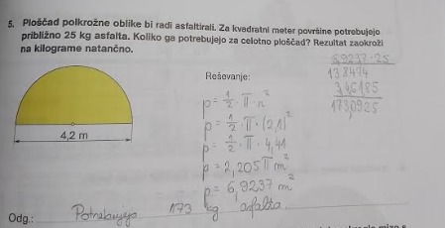

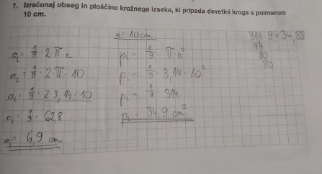

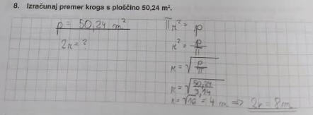

UTRJEVANJE UČNE SNOVI: OBSEG in PLOŠČINA KROGA

V zvezek reši naslednje naloge:
1. Izračunaj obseg kroga s polmerom $4,2 cm.$ Za število $π$ uporabi približek $3,14.$

2. Izračunaj dolžino polmera kroga, če je obseg kroga $15,7 cm$ $\left(π≐3,14\right)$.

3. Izračunaj ploščino kroga s polmerom $0,3 dm.$Za število $π$ uporabi približek $3,14.$

4. Izračunaj polmer kroga s ploščino $200,96 {cm}^{2}.$ Za število $π$ uporabi približek $3,14.$

5*. Izračunaj ploščino osenčenega lika.

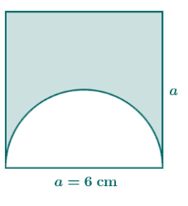
Do petka, 8. 5. 2020, pošlji rešene naloge na moj naslov:
fekonjabarbara@gmail.com.

